

Manual de Utilização

Lista de Conteudos

1. Modelação de sólidos 4
I. Paralelepípedo 5
II. Prisma 5
2. Transformações 3D 6
I. Translação 6
II. Rotação 6
III. Escalamento 7
IV. Undo 7
V. Redo 7
3. Selecção de Sólidos 7
I. Selecção por associação a um valor numérico 8
II. Selecção simples 8
III. Selecção por janela definida por arrasto do rato 8
4. Remoção de Sólidos 8
I. Remoção de um ou vários sólidos seleccionados 8
II. Remoção de todos os sólidos 8
5. Movimentação de Sólidos 9
I. Como activar a movimentação de sólidos 9
II. Movendo sólidos 9
6. Animações 9
I. O que é uma animação? 9
II. Escolha dos eixos de rotação 9
III. Iniciar uma animação 9
IV. Mudanças em tempo real 10

Modelação de sólidos

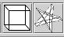

Paralelepípedo

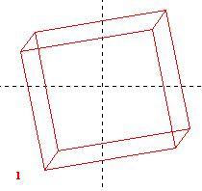

O Editor3D disponibiliza a criação de sólidos do tipo paralelepípedo, definido primeiro por um rectângulo que corresponde à face frontal e por uma profundidade relativamente ao eixo dos ZZ.

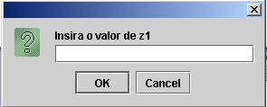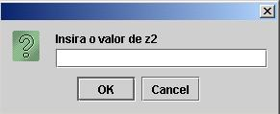

Para criar um sólido deste tipo pressione o botão que contém o desenho de um paralelepípedo e exerça um click na vista de frente que define o ponto inicial da face frontal do paralelepípedo, mova o rato para definir o tamanho e exerça outro click que corresponde ao ponto final desse rectângulo. Após o segundo click aparecerão duas janelas de inserção de dados: uma da profundidade inicial e outra da profundidade final. Após a introdução desses dados o objecto será criado.

Prisma

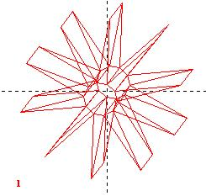
Além do paralelepípedo o Editor3D também permite a criação de sólidos do tipo prisma definidos dois círculos que define os raios interior e exterior, pelo número de dentes e pela profundidade relativamente ao eixo dos ZZ.

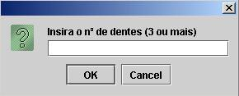

Para criar um sólido deste tipo pressione o botão que contém o desenho de um prisma e exerça um click na vista de frente que define o centro do círculo interior, mova o rato para definir o tamanho e exerça outro click para terminar o círculo. Para o círculo exterior proceda da mesma forma que procedeu para o interior e depois aparecerão 3 janelas de introdução de dados: uma relativa ao número de dentes do prisma e outras duas correspondentes ás profundidades inicial e final. Após a introdução destes parâmetros o objecto será criado.

Transformações 3D

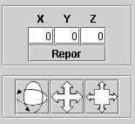

Translação

Neste tipo de transformação os objectos seleccionados serão transladados (movidos) em relação aos eixos em que o seu campo contém um valor diferente de zero. Nos campos X, Y e Z se o valor inserido for positivo os objectos seleccionados movem-se no sentido positivo dos eixos e no sentido negativo se o valor for também negativo.

Para executar uma translação introduza os valores nos campos pretendidos e depois pressione o botão do meio, correspondente à translação, para obter a transformação desejada.

Rotação

Neste tipo de transformação os objectos seleccionados serão rodados em relação ao centro de cada objecto, consoante o valor dos graus inseridos nos campos dos eixos nos quais se pretendem observar as rotações. Se o valor inserido nos campos for positivo os objectos seleccionados rodam no sentido positivo dos eixos pretendidos e no sentido negativo se o valor for também negativo.

Para executar uma rotação introduza os valores nos campos pretendidos e depois pressione o botão da esquerda, correspondente à rotação, para obter a transformação desejada.

Escalamento

Neste tipo de transformação os objectos seleccionados serão escalonados em relação ao centro de cada objecto, ou seja, os objectos serão ampliados/reduzidos consoante o valor inserido seja maior/menor que 1. Se um campo contiver o valor zero o programa não procede ao escalamento naquele eixo e este não aceita campos com valores negativos.

Para executar um escalamento introduza os valores nos campos pretendidos e depois pressione o botão da direita, correspondente ao escalamento, para obter a transformação desejada.

Undo

O Editor3D permite que o utilizador retroceda várias transformações aplicadas a cada objecto, ou seja, aplica tantas transformações inversas ao objecto quantas lhe foram aplicadas.

Para executar esta função basta seleccionar os objectos aos quais pretende retroceder transformações e pressionar o botão correspondente.

Redo

Além de permitir ao utilizador retroceder nas transformações, o Editor3D também disponibiliza a função para voltar a aplicar as transformações que foram retiradas ao objecto.

Para executar esta função basta seleccionar os objectos aos quais pretende voltar a aplicar as transformações e pressionar o botão correspondente.

Selecção de Sólidos

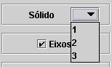

Selecção por associação a um valor numérico

Quando o utilizador cria um novo sólido é-lhe associado um valor numérico visível nas diferentes áreas de desenho do programa. Este número permite ao utilizador seleccionar facilmente o objecto que pretende. Neste modo de selecção não pode seleccionar mais que um sólido.

Para executar este modo de seleccionar basta escolher o número do objecto que pretende seleccionar da lista.

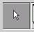

Selecção simples

Para seleccionar um objecto directamente na área de desenho basta pressionar o botão que contém o desenho de um cursor e exercer um click no objecto que pretende seleccionar. Neste modo de selecção não pode seleccionar mais que um sólido.

Selecção por janela definida por arrasto do rato

Outro modo de selecção disponibilizado no programa é o de selecção por janela definida por arrasto do rato. Este modo permite ao utilizador seleccionar mais que um objecto.

Para executar este modo de selecção basta pressionar o botão que contém o desenho de um cursor e exercer um click no sítio que pretende iniciar a selecção, arrastar o rato até onde desejar que a selecção seja feita e depois largar o rato, ficando todos os objectos que se encontrem dentro dessa área seleccionados.

Remoção de Sólidos

Remoção de um ou vários sólidos seleccionados

O Editor3D permite a eliminação de objectos criados.

Para tal, basta seleccionar os objectos que pretende remover e pressionar o botão com o desenho de cruz.

Remoção de todos os sólidos

Além de permitir a eliminação de vários objectos, o programa também permite a eliminação de todos os objectos que estiverem na área de desenho, limpando assim as mesmas.

Para proceder à limpeza das áreas de desenho basta pressionar o botão que contém o desenho de uma folha em branco.

Movimentação de Sólidos

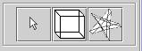

Como activar a movimentação de sólidos

A movimentação de sólidos permite ao utilizar mover os sólidos nas áreas de desenho sem ter que recorrer à translação.

Para activar esta função basta desactivar todos os botões do painel principal e automaticamente o cursor do rato altera-se.

Movendo sólidos

Para proceder à movimentação de sólidos, após a activação deste modo, basta seleccionar os objectos que se pretende mover e exercer um click, arrastando depois o rato para onde os objectos serão movidos e largar o rato para que estes fiquem no local desejado.

Animações

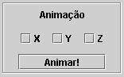

O que é uma animação?

Uma das grandes potencialidades do Editor3D é a facto de conseguir gerar animações, ou seja, o programa consegue gerar rotações com um determinado intervalo de tempo e com um determinado ângulo. Assim se caracterizam as animações no programa.

Escolha dos eixos de rotação

O utilizador deve escolher os eixos sobre os quais pretende que a animação seja executada, activando/desactivando as caixas de selecção na parte da animação. Nos eixos escolhidos serão executadas as diversas rotações de acordo com o que foi descrito anteriormente.

Iniciar uma animação

Depois de seleccionados os eixos de rotação e os objectos que pretende animar basta pressionar o botão que diz “Animar!” e observar nas diferentes áreas de desenho as variações dos objectos seleccionados.

Mudanças em tempo real

O programa permite ao utilizador alterar os eixos onde são exercidas as rotações activando/desactivando as caixas de selecção, enquanto a animação está a correr, permitindo uma melhor visualização do objecto nas rotações em eixos diferentes.

